1. Junginio 1-6:
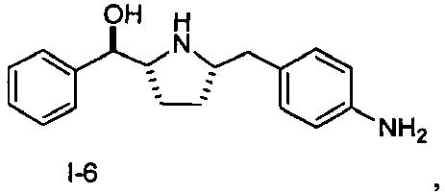
gamybos būdas, kuriame:
(a-2) junginį 1-3:
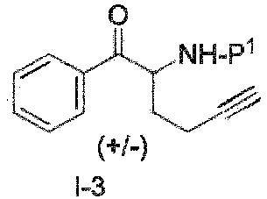
redukuoja esant KRED fermentui, siekiant gauti junginį 1-4:
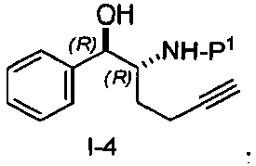
(b-2) junginį 1-4 kopuliuoja su junginiu A-1:
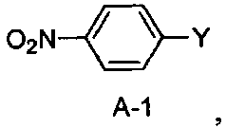
esant katalizatoriui D, siekiant gauti junginį I-5(a),
po to veikia rūgštimi, kad pašalintų apsaugą in situ, siekiant gauti junginį I-5(b) druskos pavidalu:
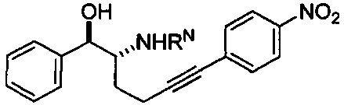
kaip I-5(a), kur R^{N}=P¹ arba 1-5(b), kur R^{N}=H;
(c-2) junginį I-5(b) ciklizuoja ir redukuoja esant katalizatoriui E, siekiant gauti junginį 1-6 per 1-6-1:
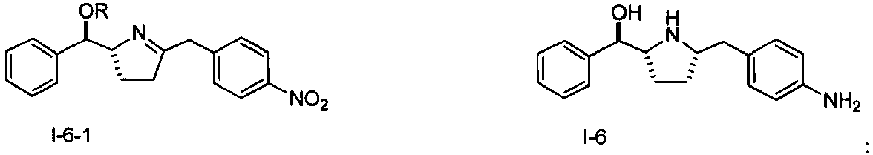
kur P¹ yra pasirinktas iš grupės, susidedančios iš Ac, Bn, Boc, Bz, Cbz, DMPM, FMOC, Ns, Moz ir Ts; ir
Y yra pasirinktas iš Cl, I, Br ir OTf; ir
R yra apribotas grupe, susidedančia iš H, TMS, TES, TBDMS, TIPS ir TBDPS; ir R^{N} yra P¹ arba H.

2. Būdas pagal 1 punktą, kuriame papildomai:
(d-2) junginį 1-6 kopuliuoja su junginiu A-2:
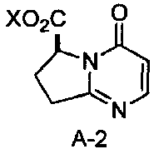
esant kopuliavimo agentui ir nebūtinai apimant bazę, siekiant gauti junginį 1-7:
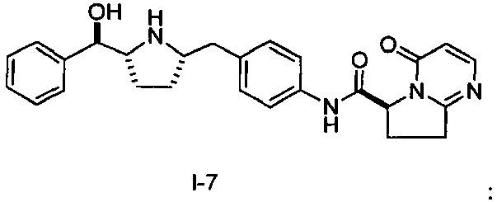
kur X yra pasirinktas iš Na, Li ir K.

3. Būdas pagal 1 punktą, kuriame papildomai:
(a-1) vykdo junginio I-1:
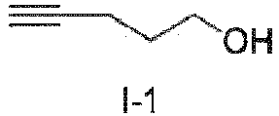
reakciją esant tirpikliui, oksidavimo agentui ir katalizatoriui A, siekiant gauti aldehidą in situ, po to vykdo kondensaciją esant X-CN ir amonio chloridui ir apsaugančiam reagentui, siekiant gauti junginį 1-2:
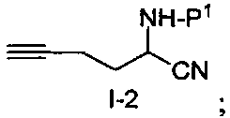
(b-1) vykdo junginio 1-2 reakciją esant fenilo Grinjaro reagentui, siekiant gauti junginį 1-3:
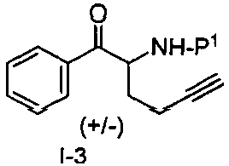
kur X yra pasirinktas iš Na ir K.

4. Būdas pagal 3 punktą, kur (a-1) stadijoje tirpiklis yra pasirinktas iš grupės, susidedančios iš THF, MTBE, CH₂Cl₂, MeCN, EtOAc, i-PrOAc, Me-THF, heksano, heptano, DMAc, DMF, metilo ciklopentilo eterio, tolueno ir jų derinių; kur oksidavimo agentas yra pasirinktas iš grupės, susidedančios iš NaOCl, NaClO₂, PhI(OAc)₂, vandenilio peroksido, piridino sieros trioksido/Et₃N/DMSO ir Mofato varianto, PCC, DCC, Sverno oksidacijos arba jos variantų, TPAP/NMO; ir katalizatorius yra TEMPO arba TEMPO analogas.

5. Būdas pagal 3 punktą, kur apsauganti grupė (a-1) stadijoje yra Boc.

6. Būdas pagal 3 punktą, kur (a-1) stadiją vykdo temperatūroje nuo 35°C iki 45°C esant EtOAc arba i-PrOAc.

7. Būdas pagal 3 punktą, kur (a-1) stadijoje junginys 1-2 gali būti gautas per vandenilio sulfito aduktą.

8. Būdas pagal 1 arba 2 punktą, kur KRED fermento dinaminė kinetinė redukcija (a-2) stadijoje apima aminorūgščių seką, nurodytą SEQ ID NO.1 arba jos aktyvų fragmentą.

9. Būdas pagal 1 arba 2 punktą, kuriame (a-2) stadijoje taiko kofaktoriaus recirkuliacijos sistemą.

10. Būdas pagal 1 arba 2 punktą, kur (a-2) stadijoje reakciją vykdo tirpiklyje, pasirinktame iš grupės, susidedančios iš 2-propanolio, antr-butanolio, izo-butanolio, DMSO, DMF, DMAc ir NMP ir jų derinių.

11. Būdas pagal 1 arba 2 punktą, kur (a-2) stadijoje reakciją vykdo pH intervale virš 8.

12. Būdas pagal 1 arba 2 punktą, kur (a-2) stadijoje reakciją vykdo temperatūroje nuo 30°C iki 50°C.

13. Būdas pagal 1 arba 2 punktą, kur (b-2) stadijoje reakcijoje naudojamas katalizatorius yra pasirinktas iš grupės, susidedančios iš Pd(PPh₃)₄, PdCl₂, (PPh₃)₂PdCl₂, Pd(dppe)Cl, Pd(dppp)Cl₂, Pd(dppf)Cl₂ ir Pd(OAc)₂/Ph₃P, esant arba nesant medžiagos, pasirinktos iš grupės, susidedančios iš CuI, CuBr arba CuCl, katalitiniam kiekiui.

14. Būdas pagal 1 arba 2 punktą, kur (b-2) stadijoje reakciją vykdo esant tirpikliui, pasirinktam iš grupės, susidedančios iš THF, IPA, MeOH, EtOH, n-PrOH, NMP, DMF, DMAc, MTBE, CH₂Cl₂, MeCN, Me-THF, metilo ciklopentilo eterio ir tolueno ir jų derinių.

15. Būdas pagal bet kurį vieną iš 1-3 punktą, kur reakcijas produktą b-2 stadijoje išskiria kaip kietą HCl druską.

16. Būdas pagal 1 arba 2 punktą, kur (c-2) stadijoje vykdo junginio I-5(b) druskos reakciją su baze, pasirinkta iš grupės, susidedančios iš Et₃N, i-Pr₂NEt, i-Pr₂NH, piridino, liutidino, N-metilmorfino, t-BuOK, t-BuONa, t-BuOLi, NaH, NaHMDS, LiHMDS ir KHMDS, siekiant gauti junginį 1-6-1 tarpmolekulinės ciklicazijos reakcija.

17. Būdas pagal 1 arba 2 punktą, kur (c-2) stadijoje junginį 1-6-1 redukuoja iki junginio 1-6 esant vandenilio dujoms ir katalizatoriui.

18. Junginio I-5(b) kristalinė HCl druskos forma, kur junginys I-5(b) turi cheminę struktūrą:
rūgšties druska
I-5(b)
ir kur kristalinė HCl druskos forma yra b e s i s k i r i a n t i tuo, kad XRPD pasižymi tokiais atspindžiais su d-atstumu:
Padėtis [°2 teta] | d-atstumas [Å]
4,2174 | 20,95196
8,5827 | 10,3028
12,9282 | 6,84784
13,5177 | 6,55051
16,65 | 5,32461
20,9425 | 4,24193
22,6974 | 3,91777
24,363 | 3,65356
24,6986 | 3,60468
28,1911 | 3,16555

